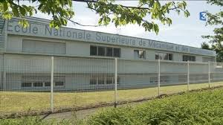

**Trajet obligatoire** Palais des sports / ENSMM / MDE / IUT

Trajet possible Palais des sports/Fabrikà (attention traversée boulevard non sécurisée)

**ENSMM** :

-Visite halle robotique

**PLAN DU SITE**

**MDE** :

- Réalité virtuelle (213)  
- Info débranchée (303)  
-Challenge Thymio (303)  
-Mulgarisation (Halle)  
-Inventeurs/trices et cap ou pas cap ? (Halle)  
- DCM simulateurs (TU)  
-Radio campus

**IUT GMP** :

-Mécalab  
-Ateliers  
-Escape Game

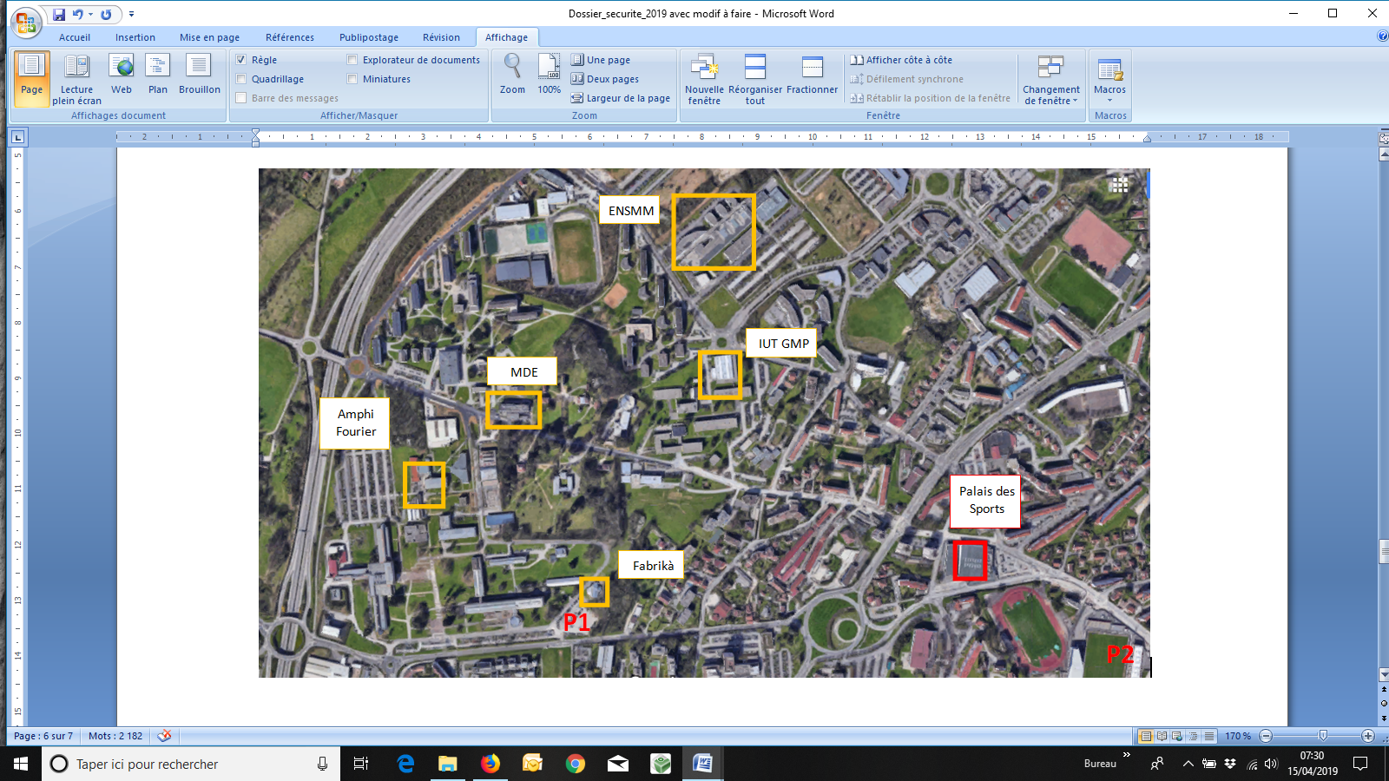

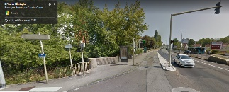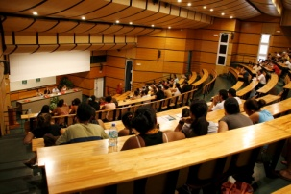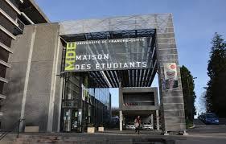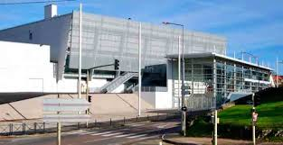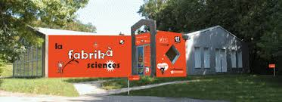

Traversée sécurisée sous la route (rue de l’épitaphe, puis parking Intermarché puis rue de Galilée)

**Amphi Fournier** :  
Conférence robotique

**PARKING P2** : Stade Léo Lagrange  
Dépose des élèves des zones **A et B** le matin.  
Les bus reprennent TOUS les élèves ici le soir.

**CONCOURS CYBERTECH’COMTOIS**

**Accès unique par l’entrée donnant sur le parking**

**Fabrikà Sciences** :  
- Expo cellulissime  
-Fablab des Fabriques  
-Réalité augmentée

**PARKING P1** : Fabrikà  
Dépose des élèves des zones **C et D** le matin.  
Les bus ne restent pas ici et peuvent aller stationner sur le parking **P2** du stade Léo Lagrange jusqu’au soir 16h.